**Домашнее задание по сольфеджио для 7 класса**

*Для групп А и Б (занятия по вторникам в 17:50 и в четверг в 16:20)*

1. Петь мелодию песни И. Дунаевского «Каникулы» с ДИРИЖИРОВАНИЕМ! Затем подобрать к каждому такту подходящие аккорды и спеть уже с аккомпанементом.

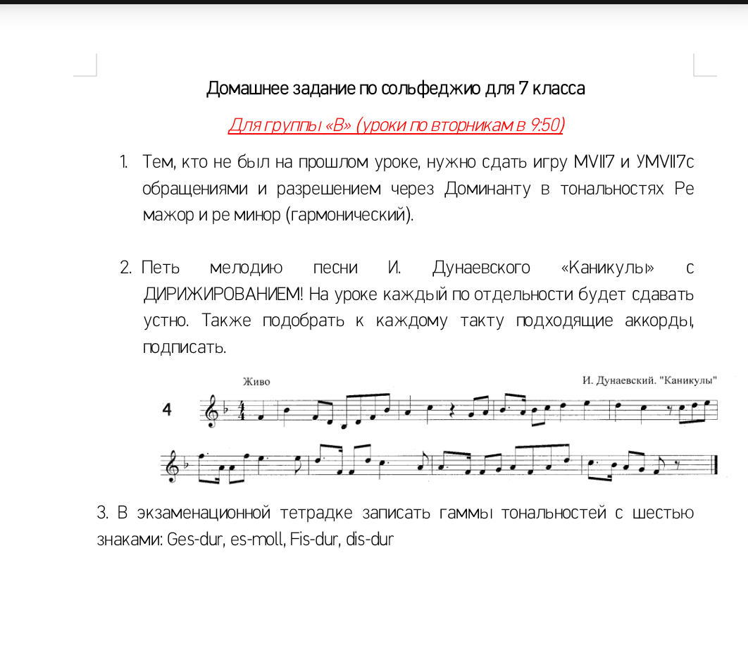

2. В экзаменационной тетрадке построить тритоны и характерные интервалы в тональностях Ges-dur, es-moll, Fis-dur, dis-dur